**EL6731与安川H1000变频器的ProfiBus通讯**

|  |  |
| --- | --- |
|  | 作者：王群峰  职务：华东区 技术工程师  邮箱：q.wang@beckhoff.com.cn  日期：2024-10-11 |
| **摘 要：**  本文介绍EL6731模块和安川的H1000变频器通过ProfiBus通讯，减少因模拟量控制带来的干扰，实现更精准的控制需求。 | |
| **附 件：**   |  |  |  | | --- | --- | --- | | 序 号 | 文件名 | 备注 | |  |  |  | |  |  |  | |  |  |  | |  |  |  | | |
| **历史版本：**   |  |  |  | | --- | --- | --- | |  |  |  | |  |  |  | |  |  |  | |  |  |  | |  |  |  | | |
| **免责声明：**  我们已对本文档描述的内容做测试。但是差错在所难免，无法保证绝对正确并完全满足您的使用需求。本文档的内容可能随时更新，如有改动，恕不事先通知，也欢迎您提出改进建议。 | |
| **参考信息：** | |

目 录

1. 软硬件版本 3

1.1. 倍福Beckhoff 3

1.1.1. 控制器硬件 3

1.1.2. 控制软件 3

1.2. 安川Yaskawa 3

1.2.1. 硬件 3

2. 准备工作 3

2.1. 安装与接线 3

2.2. 设置通讯地址 4

2.3. 下载GSD文件 4

3. 操作步骤 4

3.1. 添加安川PROFIBUS-DP从站 4

3.2. 添加DP从站的PDO 5

3.3. 程序建立对应结构体 5

3.4. 编写数据转换功能块 6

3.5. 状态读取和命令写入 7

# 软硬件版本

## 倍福Beckhoff

### 控制器硬件

CX5020-0112

EL6731

### 控制软件

TwinCAT 3.1 Build 4024版本

## 安川Yaskawa

### 硬件

安川H1000变频器

安川SI-P3 （PROFIBUS-DP）通讯卡。

# 准备工作

## 安装与接线

将通讯卡SI-P3安装至变频器上

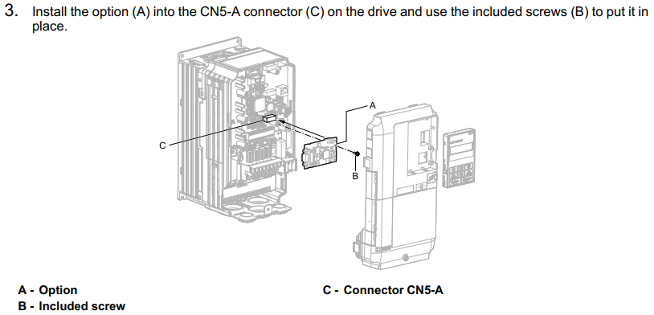

通过DP总线线缆将所需通讯的变频器的通讯卡与EL6731连接起来

手机屏幕的截图

## 设置通讯地址

设置安川变频器的通讯相关参数：

B1-01（频率指令选择 ）：3选项卡

设置安川变频器的通讯卡地址：

进入参数F6-30，分别设置地址为11，12，13，14

|  |  |
| --- | --- |
| F6-30 (03CB) | PROFIBUS-DP Node Address |

## 下载GSD文件

官网下载通讯卡的GSD文件：YASK0ACF.gsd



将文件拷贝至电脑中的C:\TwinCAT\3.1\Config\Io\Profibus目录

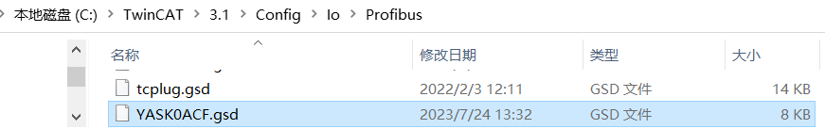

# 操作步骤

## 添加安川PROFIBUS-DP从站

扫描并添加EL6731模块

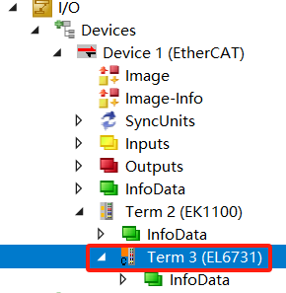

添加Profibus主站

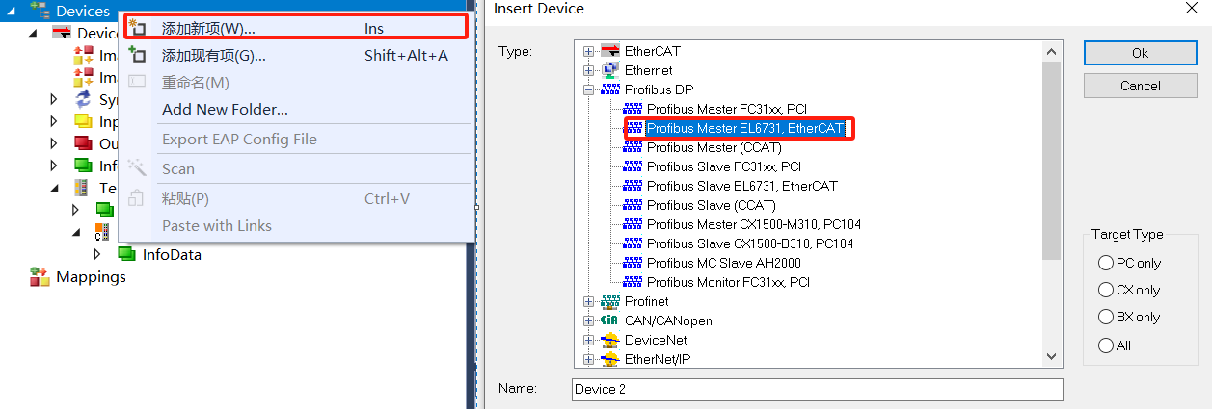

关联Profibus主站至EL6731上

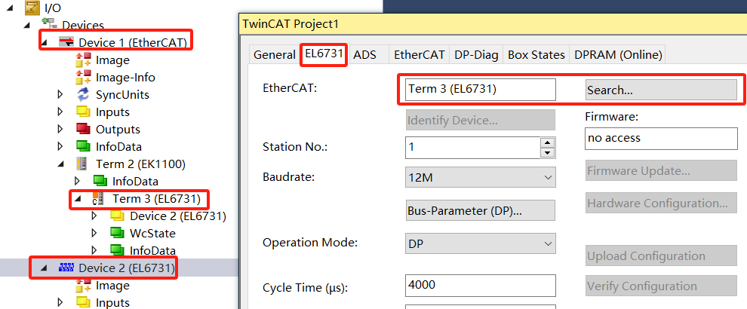

添加安川的DP从站

## 添加DP从站的PDO

添加DP从站的PDO,选择PPO Type3

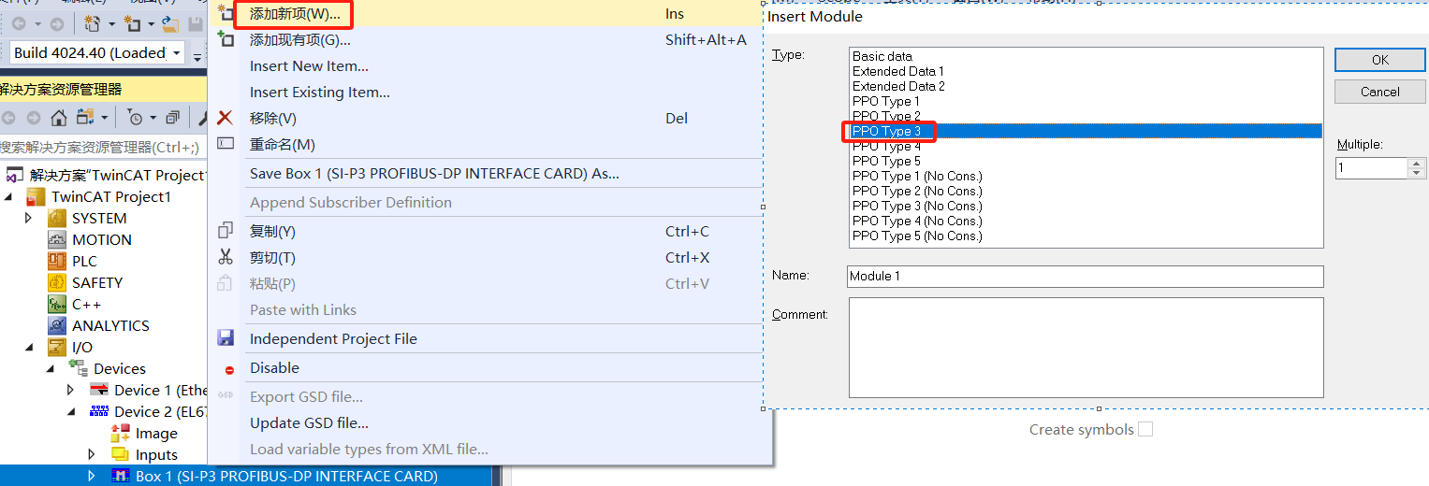

## 程序建立对应结构体

建立和PDO相同类型的数据结构，后实例化并链接变量。

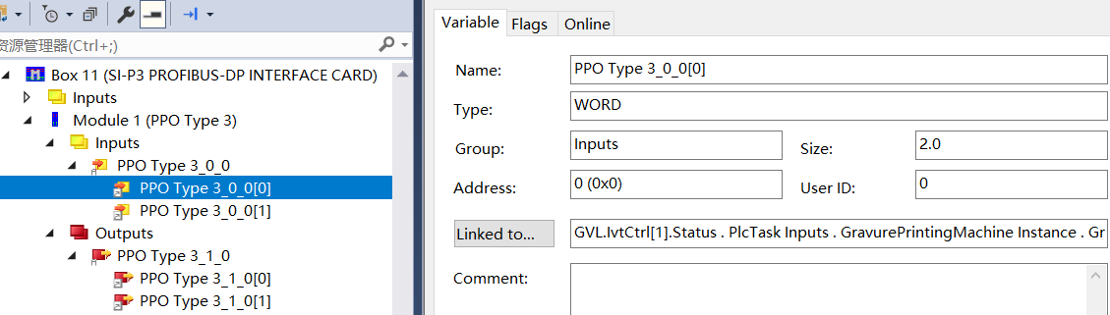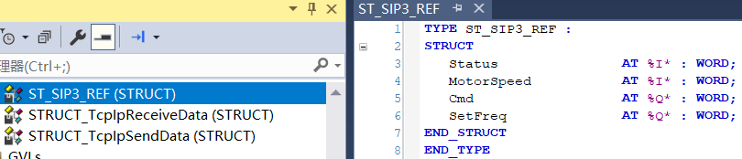

## 编写数据转换功能块

根据安川说明书描述PPO type3中包括的数据含义如下：

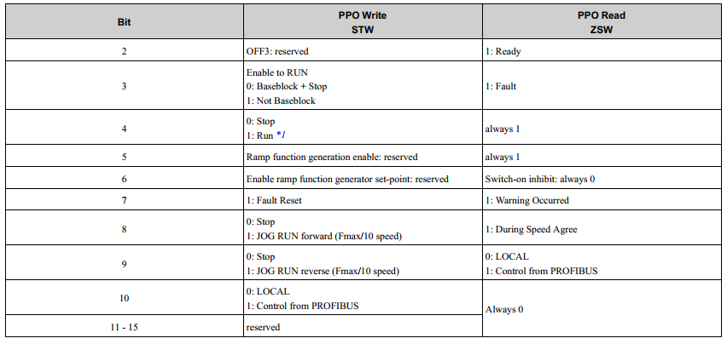

矩形

可根据控制字、状态字、设定频率、速度读取控制变频器的启停和速度。

因Profibus DP读取到的数据其高低字节反向，所以需要在程序中增加处理，编写实际的速度控制功能块如下：

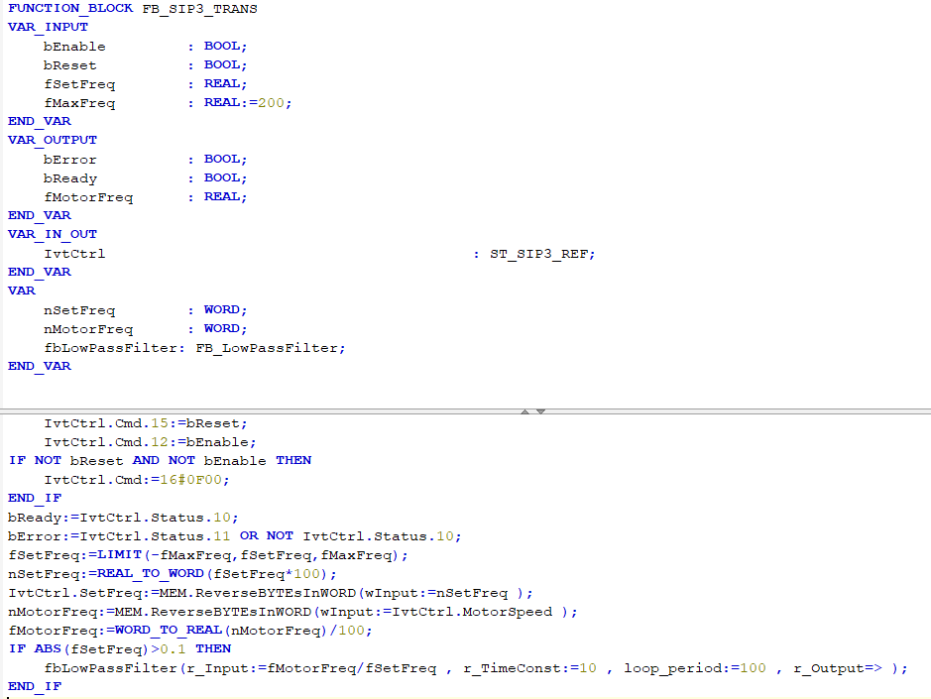

## 状态读取和命令写入

通过上述功能块的bEnable命令实现变频器的使能，通过fSetFreq设置运行频率，根据fMotorFreq读取变频器的实际频率，可计算出当前电机速度。更多功能PDO内容可根据说明书继续增加并增加相应功能程序。

**上海（ 中国区总部）**

中国上海市静安区汶水路 299 弄 9号（市北智汇园）

电话: 021-66312666

**北京分公司**

北京市西城区新街口北大街 3 号新街高和大厦 407 室

电话: 010-82200036 邮箱: beijing@beckhoff.com.cn

**广州分公司**

广州市天河区珠江新城珠江东路32号利通广场1303室

电话: 020-38010300/1/2 邮箱: guangzhou@beckhoff.com.cn

**成都分公司**

成都市锦江区东御街18号 百扬大厦2305 室

电话: 028-86202581 邮箱: chengdu@beckhoff.com.cn

|  |  |
| --- | --- |
| 请用微信扫描二维码  通过公众号与技术支持交流 | 倍福官方网站：  https://www.beckhoff.com.cn  在线帮助系统：  https://infosys.beckhoff.com/index_en.htm |
| 倍福虚拟学院：  https://tr.beckhoff.com.cn/ |
| 招贤纳士：job@beckhoff.com.cn  技术支持：support@beckhoff.com.cn  产品维修：service@beckhoff.com.cn  方案咨询：sales@beckhoff.com.cn |
|  |